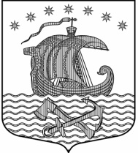

Муниципальное образование Свирицкое сельское поселение
Волховского муниципального района
Ленинградской области
АДМИНИСТРАЦИЯ

ПОСТАНОВЛЕНИЕ

от 13 апреля 2018года № 57

О внесении изменений в постановление
администрации №139 от 18 декабря 2017 года «Об утверждении плана проведения проверок муниципального земельного контроля физических лиц на 2018 год»

В целях осуществления муниципального земельного контроля за использованием земель на территории муниципального образования Свирицкое сельское поселение Волховского муниципального района Ленинградской области, руководствуясь ст.72 Земельного кодекса Российской Федерации, п.20 ст.14 Федерального закона от 06.10.2003 года №131 «Об общих муниципальных организаций местного самоуправления» на основании акта осмотра от 02 апреля 2018 года,
п о с т а н о в л я ю:
1. Внести изменения в план проведения плановых проверок муниципального земельного контроля физических лиц на 2018 год согласно приложению 1.
2. Опубликовать настоящее постановление в газете «Волховские огни» и разместить на официальном сайте муниципального образования Свирицкое сельское поселение.
3. Контроль за исполнением настоящего постановления оставляю за собой.

Глава администрации
МО Свирицкое сельское поселение В.И.Лиходеев

